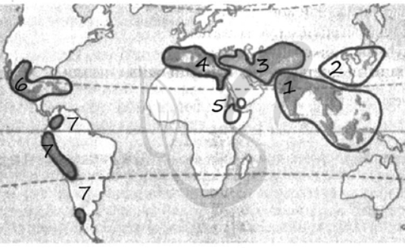
Проверочная работа 7 класс: «Центры происхождения растений»
- Установите соответствие между растениями и центрами их происхождения (на карте обозначены цифрами)
РАСТЕНИЯ А) какао Б) табак В) капуста
Г) тыква Д) чечевица Е) маслины
ЦЕНТРЫ 1) 4 2) 6
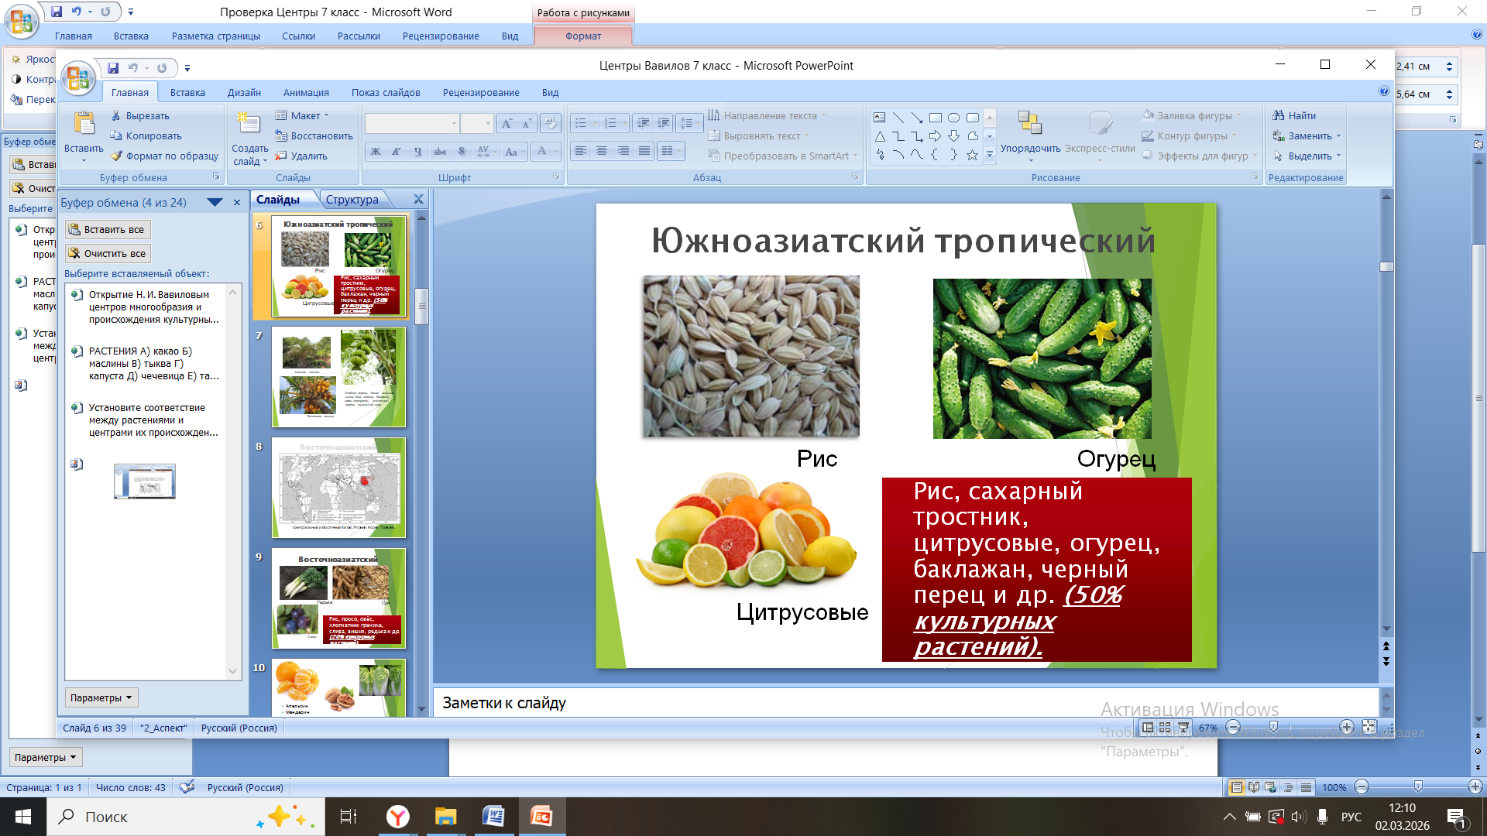
- Запишите названия центров происхождения данных культурных растений:
1 -
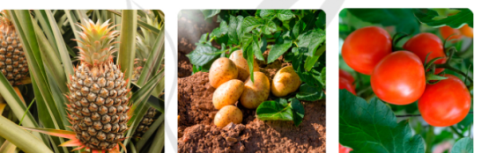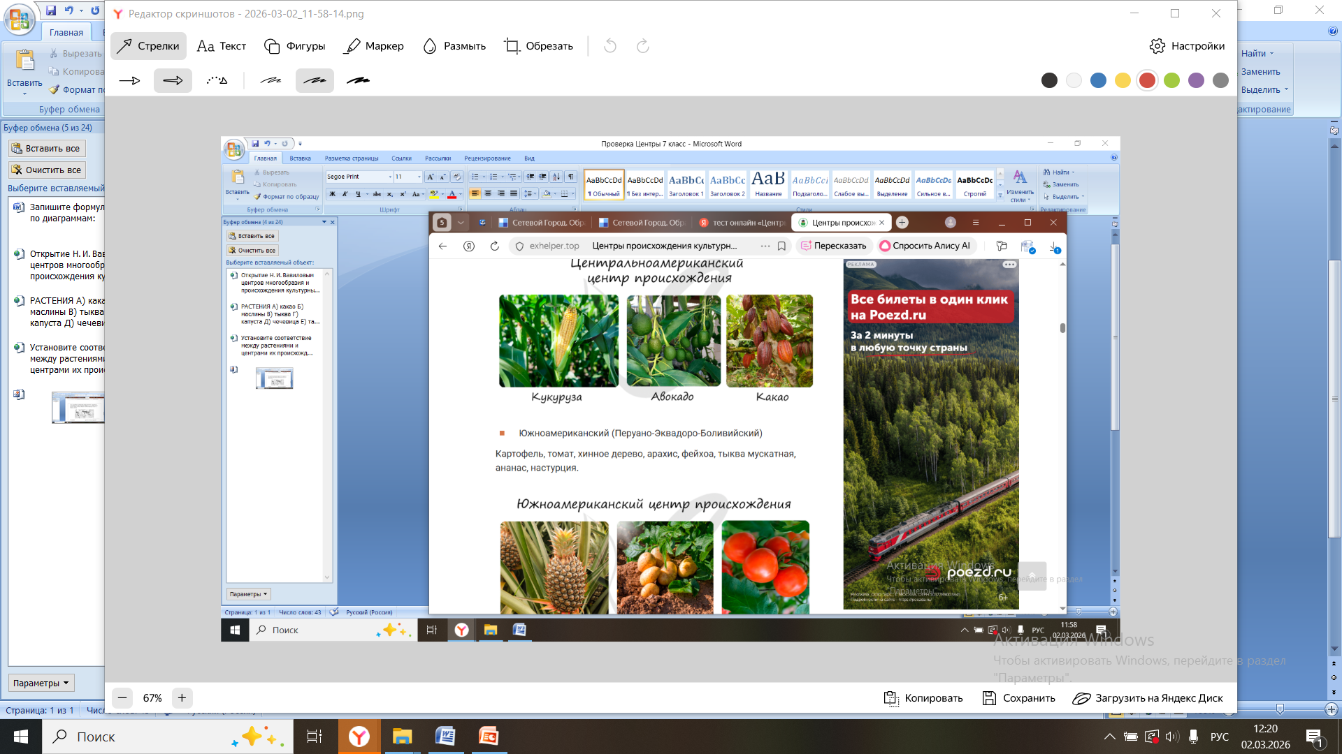
2- 3 – 3. Открытие Н. И. Вавиловым центров многообразия происхождения культурных растений послужило основой для создания: 1) главного ботанического сада 2) коллекции семян видов и сортов растений 3) селекционных станций 4) института генетики

